Ce schéma de cas d'utilisation présente de manière globale le fonctionnement de l'application et son utilisation en relation avec Odoo. Tout d'abord, le responsable doit créer un projet et y attribuer des tâches. Ces projets et tâches sont ensuite récupérés par l'application, qui propose à l'utilisateur un menu pour enregistrer les données de temps sur une tâche spécifique. Une fois ces données enregistrées, l'utilisateur doit lancer une synchronisation avec le serveur Odoo pour que les données soient prises en compte dans le système. Ensuite, il incombe au responsable de gérer la comptabilité du temps passé sur les projets et de générer une facture correspondante.

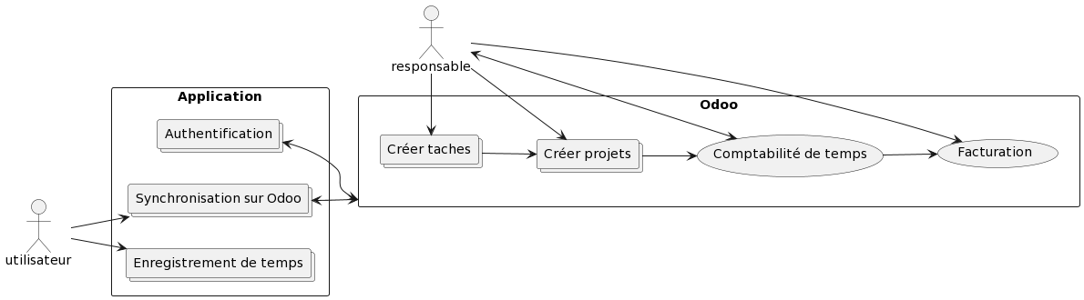

Comme mentionné dans une partie précédente l'application n'est pas intégrée directement dans le serveur Odoo, mais elle interagit avec celui-ci. Elle est conçue pour être autonome et doit être capable de fonctionner sans connexion internet, sauf lors de la synchronisation. L'application permet uniquement d'insérer des données de temps sur des tâches. Conformément à la demande de M. Burniaux, il n'est pas possible de créer des projets et des tâches à partir de l'application elle-même ; cela doit être effectué à l'aide d'un module sur Odoo.

Plusieurs scénarios peuvent être envisagés. Un premier concerne un employé de la société de M. Burniaux qui enregistre le temps passé lors de la création de programmes informatiques. M. Burniaux peut ainsi vérifier le temps passé sur les projets en cours, créant ainsi une donnée analytique supplémentaire. Dans un deuxième scénario, on peut imaginer un prestataire de services qui chronomètre ses prestations et enregistre ces données pour une facturation automatique. Dans ce cas, l'utilisateur et le responsable seraient la même personne.